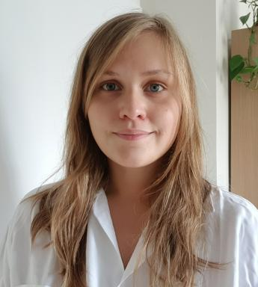 Marion Pitel

Présentation

My thesis is about the validation of a prevention program for cannabis use disorder in adolescence, based on emotional regulation. I have also carried out several research missions, within the Société Française d'Accompagnement et de soins Palliatifs (SFAP) and within the JAID research project (Université Paris Cité). My research topics are clinical psychology and psychopathology in adolescents and young adults (addictive disorders, prevention, young carers, bereavement).

Publications

Chapitre d'ouvrage (1)

Ritualiser après un décès en milieu scolaire, levier de créativité enseignante ? Quelques perspectives et pistes de recherches
Marion Pitel,Nicolas El Haïk-Wagner,Cécile Flahault
Jacques Cherblanc; Christine Fawer Caputo. Pédagogie de la finitude. Théories et pratiques, Presses de L'Université Laval, pp.151-166, 2024, 9782766303137
Chapitre d'ouvrage
hal-04470896v1

Article dans une revue (2)

Scolarisation en milieu ordinaire des jeunes en situation palliative et fin de vie : vécu et pratiques des acteurs. État de l'art
Marion Pitel,Nicolas El Haïk-Wagner,Cécile Flahault
Psycho-Oncologie, 2023, 17, pp.55 - 64. ⟨10.3166/pson-2022-0233⟩
Article dans une revue
hal-04144319v1
Évaluation d’un dispositif de formation des acteurs de la santé scolaire au deuil de l’enfant dans le rectorat de Montpellier
Madeleine Trentesaux,Nicolas El Haïk-Wagner,Marion Pitel,Catherine Favre
La Revue de Santé Scolaire et Universitaire, 2023, 14 (84), pp.19-22. ⟨10.1016/j.revssu.2023.10.005⟩
Article dans une revue
hal-04376661v1

Poster de conférence (1)

Etude de l’impact d’un programme de prévention de la consommation de cannabis à l’adolescence, adapté pour la Polynésie Française Protocole de recherche (Projet SPADOC22-020)
Marion Pitel,Olivier Phan,Céline Bonnaire
18èmes journées scientifiques du GREPACO, May 2023, Louvain-la-Neuve, Belgique. 2023
Poster de conférence
hal-04848472v1

